جامعة المنارة

كلية: الصيدلة

اسم المقرر: الكيمياء الفيزيائية

رقم الجلسة (3)

عنوان الجلسة

قياسات (3): التوتر السطحي

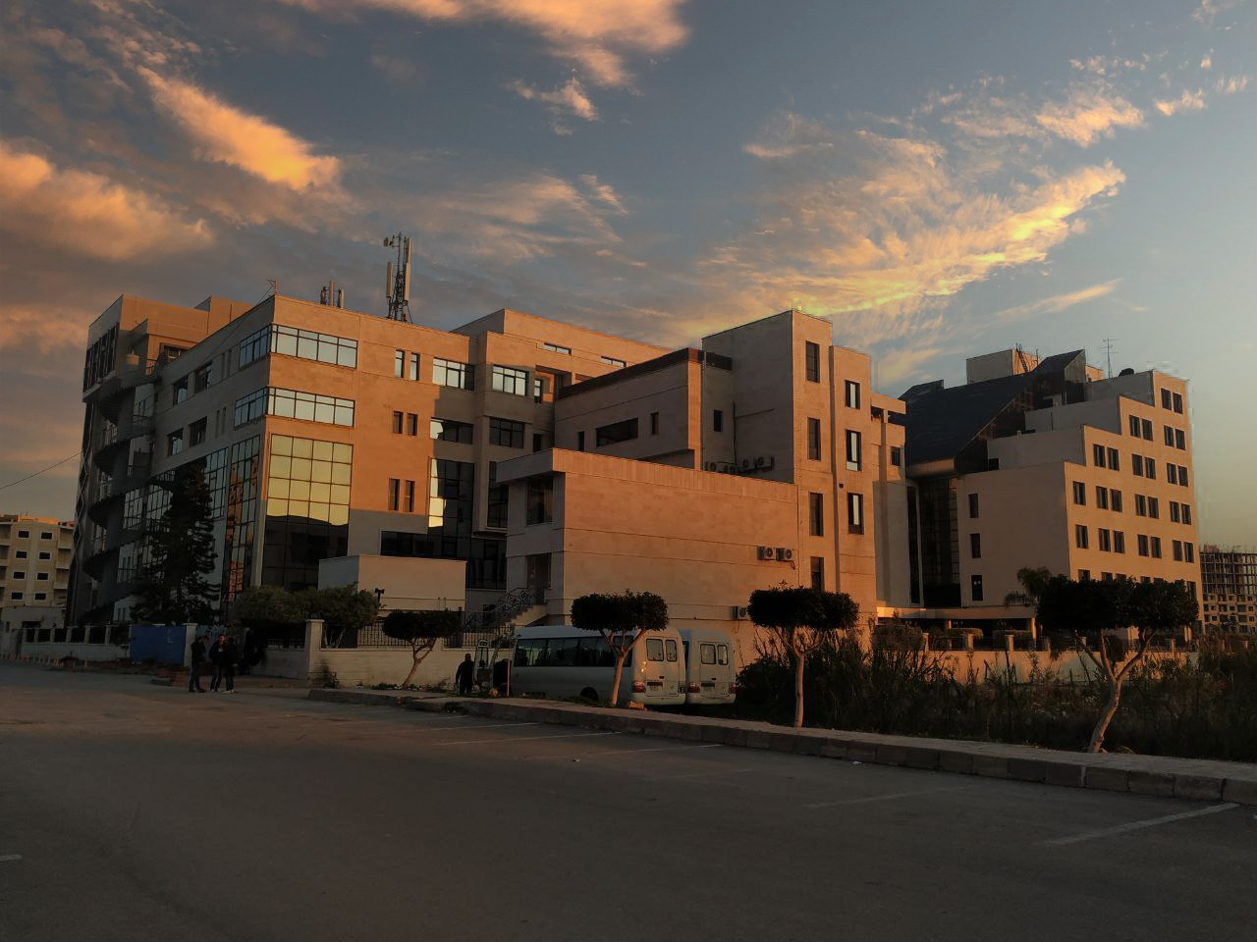
الفصل الدراسي الثاني العام الدراسي 2022-2023

جدول المحتويات
Contents
العنوان | رقم الصفحة
1. مقدمة | 3
2. التجارب العملية | 3
2.1. الطريقة الأولى: قياس التوتر السطحي استناداً إلى الخاصة الشعرية | 3
2.2. الطريقة الثانية: قياس التوتر السطحي بمقياس القطرات | 4
3. النتائج والمناقشة | 5

الغاية من الجلسة:
قياس التوتر السطحي للسوائل

1. مقدمة:
بالنسبة للجزيئات الواقعة في داخل السائل أي على بعد إلى الأسفل من سطحه، فإن كل جزيء مثل (A) سوف يتأثر بقوى تماسك مع جزيئات السائل الأخرى من جميع الجهات وبنفس القدر تقريباً مما يعني أن جزيء مثل (A) سيكون متأثر بمجموعة متزنة من القوى محصلتها معدومة (قوى جذب متساوية في جميع الاتجاهات من الجزيئات المحيطة بها).
أما بالنسبة لجزيئات السائل عند السطح فإن كل جزيء مثل (B) سوف يكون متأثر بقوى تماسك مع جزيئات السائل من الجهة السفلى والجانبية ومتأثر بقوى التلاصق مع جزيئات الهواء من الجهة العليا (تخضع فقط لجذب جانبي ونحو داخل السائل من جزيئات السائل المحيطة) وحيث أن كثافة السوائل أكبر بكثير من كثافة الغازات لذلك فإن محصلة هذه القوى تكون في اتجاه قوى التماسك.
أي أن كل جزيء عند السطح يكون متأثراً بقوى جذب إلى الداخل (مما يقلل من فرصة شغله موقع سطحي) تؤدي إلى تقلص سطح السائل ليشغل أصغر مساحة ممكنة له. وهذا يفسر الشكل الشبه الكروي لقطرات السائل ويكون عندئذ سطحها أصغرياً بالنسبة لحجم معين.
ملاحظة: تكون القطرات على شكل كروي لأن الكرة هي الشكل الهندسي الذي يحقق أصغر نسبة مساحة لحجم في الفراغ.
وبالتالي عدد الجزيئات الموجودة على السطح أقل من جزيئات السائل، ولذلك فإن البعد المتوسط بين الجزيئات على السطح أكبر قليلاً من البعد المتوسط داخل السائل وهذا يؤدي وسطياً إلى وجود قوى تجاذبيه بين جزيئات السطح وهذا يفسر وجود التوتر السطحي.

2. التجارب العملية:

2.1. الطريقة الأولى: قياس التوتر السطحي استناداً إلى الخاصة الشعرية
يمكن تحديد التوتر السطحي للسوائل النقية بطريقة الانبوب الشعري باستخدام علاقة قانون جورين low Jurin:
$$σ=\frac{1}{2}hdgr$$
$σ$- تمثل التوتر السطحي. $h$- تمثل ارتفاع السائل في الانبوب الشعري
$g$- تسارع الجاذبية الأرضية. $d$- كثافة السائل $r$- نصف قطر الانبوب الشعري.
سوف نقتصر الدراسة على حالة السوائل التي تبلل الزجاج وهي الحالة الأكثر أهمية من الناحية العلمية. لما كان من الصعب تحديد نصف قطر الانبوب الشعري r بدقة عالية نلجأ لتحديد التوتر السطحي للسائل المدروس بالنسبة إلى التوتر السطحي لسائل آخر معلوم التوتر السطحي، ولهذا نستخدم الأنبوب الشعري ذاته فيكون لدينا في حالة المادة المعلومة التوتر السطحي:
$$σ_{1}=\frac{1}{2}h_{1}d_{1}gr$$
وبالنسبة إلى المادة المجهولة:
$$σ_{2}=\frac{1}{2}h_{2}d_{2}gr$$
وبما أن r و g ثابتان يصبح لدينا:
$$\frac{σ_{1}}{σ_{2}}=\frac{h_{1}d_{1}}{h_{2}d_{2}}$$
وبما أن $h_{1},d_{1},h_{2},d_{2},σ_{1}$ معلومة يمكن بسهولة حساب $σ_{2}$ المجهولة.
المواد الكيميائية والأدوات اللازمة: سوائل بتراكيز مختلفة لقياس توترها السطحي، أنابيب شعرية، جفنات بورسلين صغيرة، حامل معدني مع ملقط، مسطرة جيدة التدريج، ورق ميلليمتري.
2.1.1. خطوات العمل:
1. يثبت الأنبوب الشعري النظيف الجاف داخل سداده من الفلين تثبت نفسها على حامل معدني (أو يمسك بملقط معدني جيد).
2. يغمس طرف الأنبوب الشعري السفلي بالسائل موضوعاً داخل جفنة صغيرة من البورسلين ويقاس ارتفاع السائل داخل الأنبوب بوساطة مسطرة مناسبة أو ورق ميلليمتري.
3. يكرر القياس عدة مرات ويؤخذ متوسط ارتفاع السائل المعلوم داخل الأنبوب الشعري وبذلك تعرف قيمة $h_{1}$ .
4. يجري قياس ثاني بالطريقة نفسها (وباستعمال أنبوب شعري له نفس نصف القطر للانوب الشعري السابق) للسائل المجهول وبذلك تحدد قيمة $h_{2}$.
5. وبعد معرفة كثافة كل من السائل الأول والسائل الثاني والتوتر السطحي للسائل الأول يمكن حساب التوتر السطحي للسائل الثاني المجهول.
ملاحظات: 1. يجب استعمال قطع من أنبوب شعري منتظم المقطع بحيث يكون المقطع واحداً في كل القياسات.
2. يجب ألا يستعمل الأنبوب الشعري إلا لسائل واحد وذلك لأن الشوائب تؤثر على قيمة التوتر السطحي.

2.2. الطريقة الثانية: قياس التوتر السطحي بمقياس القطرات
عندما تتشكل قطيرة في نهاية أنبوب شعري تكون قوى التوتر السطحي هي الحامل لهذه القطرة. عندما تتساوى قوة ثقل القطرة مع قوة التوتر السطحي تنفصل القطيرة ويكون لدينا عند هذه اللحظة:
قوة الثقل نحو الأسفل = قوة التوتر السطحي نحو الأعلى
هناك طريقتان تجريبيتان لحساب قوة التوتر السطحي بمقياس القطرات:
2.2.1. طريقة وزن القطيرات Drop-weight Method:
نزن عشرين قطرة من السائل المراد حساب التوتر السطحي له (1) نحسب وزن قطرة واحدة، ننظف القطارة ونعيد التجربة باستخدام الماء (2) بالمقارنة يمكن أن نكتب:
$$m_{1}g=2πrσ_{1}$$
$$m_{2}g=2πrσ_{2}$$
ننسب العبارتين السابقتين فنجد:
$$\frac{σ_{1}}{σ_{2}}=\frac{m_{1}}{m_{2}}$$
2.2.2. عد القطرات Drop-number Method:
نملأ القطارة بالسائل الأول حتى العلامة $A$ ونعد القطرات أثناء التفريغ للسائل من $A$ إلى $B$. نكرر التجربة من أجل السائل المعياري الثاني. نرمز $n_{1}$ و $n_{2}$ بعدد القطرات التي لها نفس الحجم فيكون لدينا حجم القطرة الواحدة: $\frac{V}{n_{1}}$
وبالتالي كتلة القطرة:
$$m_{1}=\frac{V}{n_{1}}×d_{1}$$
$$m_{2}=\frac{V}{n_{2}}×d_{2}$$
$$⟹\frac{σ_{1}}{σ_{2}}=\frac{{Vd_{1}}/{n_{1}}}{{Vd_{2}}/{n_{2}}}=\frac{n_{2}d_{1}}{n_{1}d_{2}}$$
المواد والأدوات اللازمة: سوائل بتراكيز مختلفة لقياس توترها السطحي، سحاحات، ، ممص مدرج سعة $10 cm$ عدد 2، ممص مدرّج سعة $2 {cm}^{3}$ عدد 2، ماء مقطر، بالون معايرة سعة $100 {cm}^{3}$ عدد 1.
2.2.3. خطوات العمل:
1. تغسل السحاحة جيداً بالماء الجاري ثم بالماء المقطر وبعده بالغول فالايتر حتى تكون نظيفة تماماً.
2. تملأ السحاحة بالماء المقطر.
3. نأخذ بيشر ونقوم بتنظيفه جيداً ثم نوزنه وهو فارغ ونسجل الوزن بدقة وليكن $m'$.
4. نقطر من السحاحة 25 قطرة بحيث يكون بين القطرة والقطرة من 3-5 ثانية ثم نوزن البيشر الحاوي على 25 قطرة ونسجل الوزن بدقة وليكن $m''$.
5. نحضر محاليل مختلفة التركيز من السائل المراد قياس توتره السطحي، ونقيس التوتر السطحي لها بتكرار الإجراءات من 1 إلى 4.

3. النتائج والمناقشة:
3.1. الطريقة الأولى: قياس التوتر السطحي استناداً إلى الخاصة الشعرية:
1. سجل القياسات للسوائل المدروسة التي حصلت عليها في الجدول التالي:
السوائل المدروسة | ارتفاع السائل في الأنبوب الشعري  $$h_{i}$$ | كثافة السائل  $$d_{i}$$
الماء المقطر | .......................................................... | ..............................................
........................... | .......................................................... | ..............................................
........................... | .......................................................... | ..............................................
2. احسب التوتر السطحي للسوائل المدروسه من خلال العلاقة .....................................، وسجّل نتائجك في الجدول التالي:
السائل المدروس | الماء المقطر | ........................... | ...........................
التوتر السطحي $σ$ | ........................... | ........................... | ...........................
استفد من المعطيات التالية للمقارنة:
المركب | الماء | البنزن | التولون | رابع كلور الفحم | الاستون | الميتانول | الغول الايتيلي | الايتر الايتيلي
التوتر السطحي $20℃$ دينة/سم | 72.8 | 28.9 | 28.4 | 26.9 | 23.7 | 22.6 | 22.3 | 16.9
3.2. الطريقة الثانية: قياس التوتر السطحي بمقياس القطرات
1. سجّل نتائج وزن القطرات للتراكيز المختلفة للسائل المدروس واملأ الفراغات في الجدول التالي:
وزن قطرة واحدة $m=\frac{m'''}{25}$ | وزن 25 قطرة  $$m^{'''}=m^{''}-m'$$ | وزن البيشر مع 25 قطرة $m''$ | وزن البيشر فارغ $m'$ | التركيز $\left({mol}/l\right)$ | رقم المحلول
............................... | ............................... | ............................ | ........................ | ................... | الماء المقطر
............................... | ............................... | ............................ | ........................ | ................... | $$1$$
............................... | ............................... | ............................ | ........................ | ................... | $$2$$
............................... | ............................... | ............................ | ........................ | ................... | $$3$$
............................... | ............................... | ............................ | ........................ | ................... | $$4$$
................................ | ................................ | ............................. | ........................ | ................... | $$5$$
2. احسب التوتر السطحي للتراكيز المختلفة للسائل المدروس وفقاً لطريقة وزن القطرات من خلال العلاقة ......................................، وسجّل نتائجك في الجدول التالي:
المحلول | التركيز $\left({mol}/l\right)$ | التوتر السطحي $σ$ $\left({dyn}/{cm}\right)$
الماء المقطر | ........................... | ...........................
1 | ........................... | ...........................
2 | ........................... | ...........................
3 | ........................... | ...........................
4 | ........................... | ...........................
5 | ........................... | ...........................
3. ارسم على ورقة ميلمتريه المنحني البياني المعبر عن العلاقة $σ=f\left(C\right)$.

